**SCUOLASECONDARIA DI PRIMO GRADO DI BRICHERASIO**

**Organizzazione in emergenza Covid -19**

**Ingresso :**

I bambini,**indossando la mascherina(si possono usare sia le mascherine chirurgiche sia le mascherine di comunità,l’importante è che ogni giorno le prime vengano sostituite e le seconde vengano lavate e disinfettate),**si recano in autonomia o vengono accompagnati a scuola nel normale orario scolastico, vale a dire alle 8.00; i cancelli saranno aperti e gli studenti potranno accedere ai cortili da via Bollea, utilizzando gli ingressi riservati a ogni classe e indicati dai cartelli affissi sui cancelli stessi; mantenendo la distanza interpersonale di un metro, si recheranno nei punti di raccolta indicati dagli appositi cartelli ove troveranno ad accoglierli il docente in servizio alla prima ora. I genitori non possono oltrepassare il limite dei cancelli dei cortili dell’edificio scolastico ed eviteranno ogni tipo di assembramento

**Alle ore 8.05, le classi 3B, 2A, 1B entreranno in classe tramite gli ingressi assegnati (rispettivamente D, C, B) accompagnate dal docente della prima ora: alle 8.10 sarà il turno delle classi 3A, 1A, 3C; infine, alle ore 8.15, entreranno gli studenti delle classi 2C, 1C, 2B**

**Gli alunni ritardatari:** (**si ribadisce l’importanza della puntualità**)entreranno successivamente all’ingresso di tutte le altre classi esi seguirà la normale prassi di ingresso: il genitore suona, accompagna il bambino *alle scale principali dell’ingresso dove sosta il collaboratore con un banco: il* genitore si disinfetta le mani, firma il ritardo sull’apposito quaderno e intanto il bambino raggiunge la sua classe.

**Per l’uscita, la procedura sarà inversa rispetto all’entrata: indossando la mascherina e mantenendo la distanza interpersonale di un metro, alle ore 12.55 usciranno per primi gli allievi delle classi 2C, 1C, 2B; alle 13.00 toccherà alle classi 3A, 1A, 3C; alle ore 13.05 concluderanno gli studenti delle classi 3B, 2A, 1B; lo stesso avverrà all’uscita dalle lezioni pomeridiane (uscite dalle 15.55 alle 16.05).**

**Si raccomanda la puntualità dei genitori nel venire a prendere gli alunni, sottolineando la necessità di delegare un altro genitore per gestire ogni tipo di necessità o imprevisto.**

**Per ricominciare serenamente e in sicurezza, nel rispetto di sé stessi e dei compagni, per tutelare la salute pubblica, i genitori devo necessariamente**

* impegnarsi a trattenere il proprio figlio al domicilio in presenza di febbre (uguale o superiore a 37,5°) da misurare quotidianamente prima di accedere a scuola, oppure in presenza di altri sintomi quali tosse, cefalea, mal di gola, congestione nasale, difficoltà respiratorie, congiuntivite, perdita dell’olfatto o del gusto, sintomi gastro-intestinale (nausea, vomito, diarrea) e a informare tempestivamente il pediatra della comparsa dei sintomi o della febbre. Tutte le indicazioni per una proficua sinergia tra Scuola- Famiglia,sono indicate nel patto di corresponsabilà.

**Gli alunni dovranno quindi rispettare le seguenti regole:**

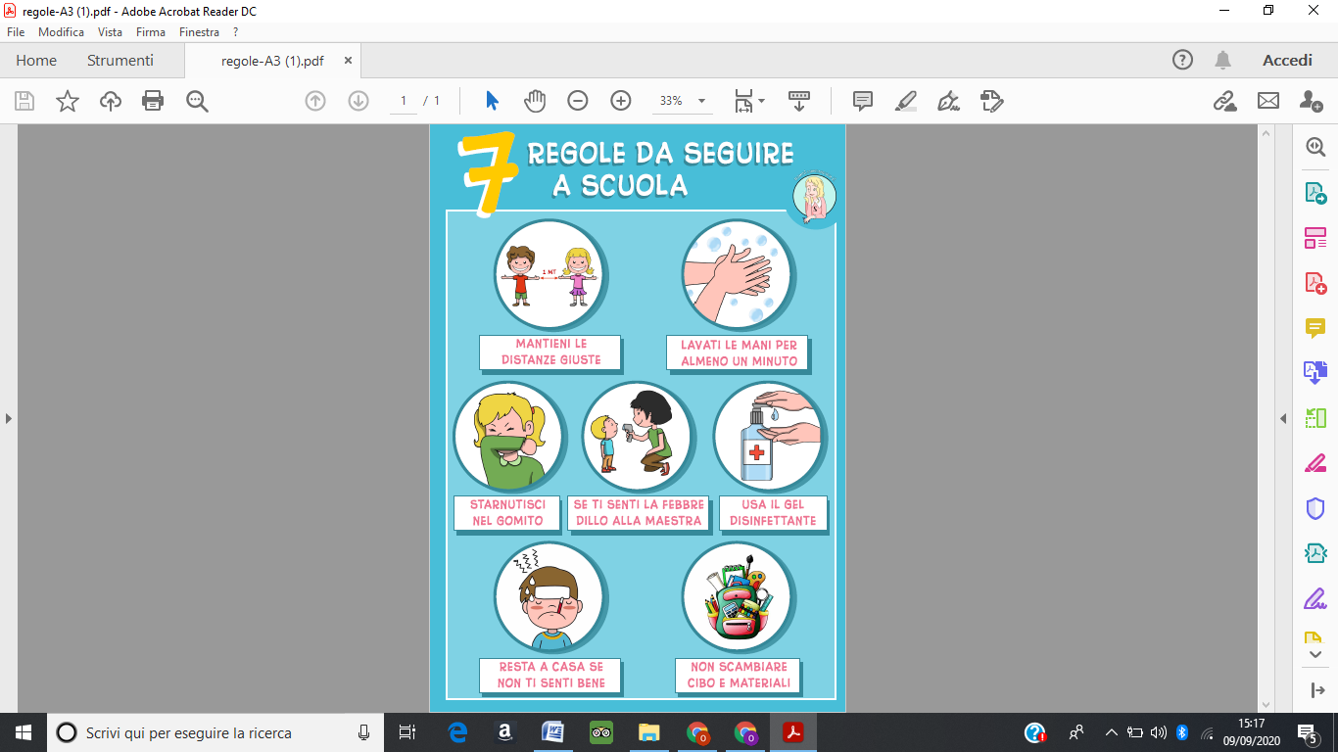

Si invitano i genitori a condividere con i propri figli le indicazioni dell’immagine spiegando loro l’importanza che queste vengano rispettate.